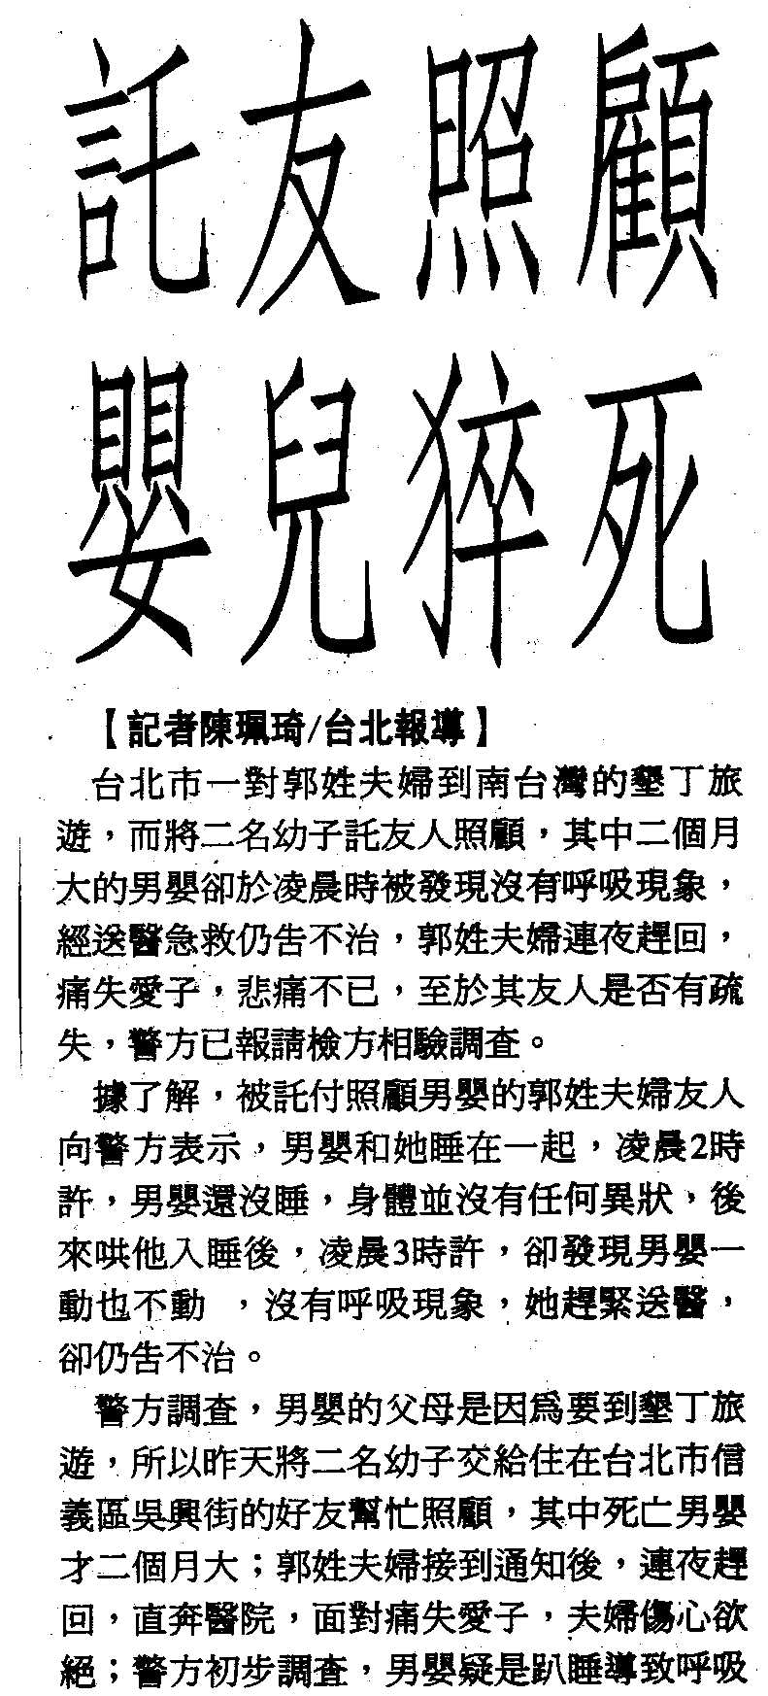
編號：072
字數：313
法律解析：
一、 兒童是國家的幼苗，身心都還在發展的階段，需要大人們特別的保護，才能平安長大。所以兒童及少年福利法有規定，父母、監護人或其他實際照顧兒童之人，不得使兒童獨處於易發生危險或傷害之環境；對於六歲以下兒童，不得使其獨處或由不適當之人代為照顧。違反者，處新臺幣三千元以上一萬五千元以下罰鍰。如果郭姓夫婦在決定將嬰兒託付友人時有所疏忽（比如說該名友人個性極度散漫），或是該被託付之友人任意將嬰兒置於獨處狀態，依法就必須科處罰鍰。
二、 另外，如果該名友人在照顧上確實有所疏失，導致嬰兒死亡，在民事上，郭姓夫婦可以依據雙方的委任契約或民法上侵權行為的規定，向該名友人請求損害賠償。而且在刑事上，該名友人還必須承擔刑法上過失致死罪的刑責，最高可處二年以下有期徒刑。

